Tsunami
Interessierst du dich für Tsunamis? Hier erkläre ich dir wie schnell der Tsunami werden kann und was der Tsunami ausrichten kann. Wusstest du, dass es Riesenbojen gibt? Bei meinem Text findest du die Antwort, wofür diese Bojen gut sind.
Zerstörerische Tsunamis
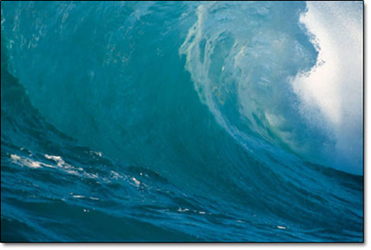
Ein Tsunami ist eine Welle, die auf die Küsten trifft. Der Tsunami reisst Küsten und Länder in Stücke. Er reisst Schiffe, Bäume und Autos in Stücke. Aber auch viele Menschen und Tiere kommen ums Leben. Dann fliesst das Wasser wieder zurück in die Ozeane und richtet weitere Schäden an. Ein Tsunami entsteht meistens durch ein Erdbeben auf dem Meeresgrund oder durch einen Vulkanausbruch im Meer. Wenn der Meeresgrund sich hebt, hat das Wasser keinen Platz mehr und wird auf die Seite gedrängt. Und so entsteht eine riesige Welle, die wie eine Wasserwand aussieht. Diese Welle kann über 30 Meter hoch werden. Das ist so hoch wie ein zehnstöckiges Haus. Diese Flutwelle kann alles zerstören.
https://www.bing.com/images/search?view=detailV2&ccid=Tbpm1z5w&id=423F33AD79BC927CF0B3CB551992D1755E6AA518&thid=OIP.Tbpm1z5wywkiQ8VyuUgsGQAAAA&mediaurl=http%3a%2f%2fphotos1.blogger.com
Faszinationen der Tsunamis
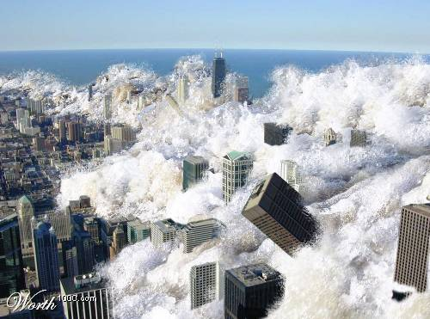
Tsunamis gehören zu den gefürchtetsten Meeresphänomenen der Welt. Mit enormer Geschwindigkeit rasen sie auf die Küsten zu. Sie sorgen für grosse Schäden. In einem Abstand von einer Minute und einer Stunde können sie sogar über 100 Meter hoch werden. Die Tsunamis zerstören Bäume, Autos, Tiere und Menschen. Das Tsunamiwarnsystem warnt Leute. Es sind verankerte Sensoren die unten an der Boje befestigt sind. https://www.bing.com/images/search?view

Die Entstehung der Tsunamis
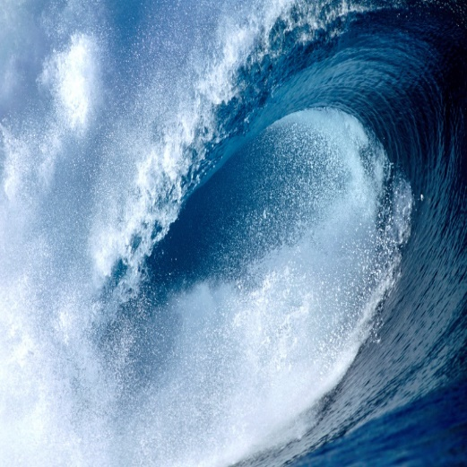
Tsunamis können grundsätzlich bei jeder Störung im Meer entstehen bei der grosse Wassermassen aus ihrem Gleichgewicht gebracht werden. Gewaltige unterseeische Rutschungen, die häufig in Verbindungen mit Erdbeben oder Vulkanausbrüchen sind, können ebenfalls den gefürchteten Tsunami auslösen. Sie wirken sich nur selten auf weit vom Ort gelegene Küstengebiete aus. https://www.bing.com/images/search?view=detailV2&ccid=IjtG5u3v&id=B4A3C993D4213934C077331325D4605E20308A0A&thid=OIP.IjtG5u3v4airFdkZeTIEIAHaE4&mediaurl=https%3a

